ЦЕНТР РАЗВИТИЯ НАУЧНОГО
СОТРУДНИЧЕСТВА

ХVIII Международная
научно-практическая конференция

СЕЛЬСКОХОЗЯЙСТВЕННЫЕ НАУКИ
И АГРОПРОМЫШЛЕННЫЙ КОМПЛЕКС
НА РУБЕЖЕ ВЕКОВ

(СХ-18)
13 января 2017 г.

с изданием сборника материалов




договор на размещение материалов конференции в РИНЦ № 475-08/2013 от 7.08.2013

НОВОСИБИРСК 2017
В настоящее время все научные направления развиваются достаточно динамично. Публикация результатов исследований является чрезвычайно ответственным и важным шагом для ученого. Появляется множество новых оригинальных идей, теорий, заслуживающих самого пристального внимания научной общественности. Кроме того, наличие определенного количества публикаций является обязательным условием при защите диссертационных работ. Приглашаем Вас принять участие в международной научно-практической конференции ученых, практиков, аспирантов, учителей, студентов:

СЕЛЬСКОХОЗЯЙСТВЕННЫЕ НАУКИ
И АГРОПРОМЫШЛЕННЫЙ КОМПЛЕКС
НА РУБЕЖЕ ВЕКОВ

Основные направления конференции:
СЕКЦИЯ 1. Молекулярная биология и биохимия
СЕКЦИЯ 2. Ботаника
СЕКЦИЯ 3. Вирусология и микробиология
СЕКЦИЯ 4. Зоология
СЕКЦИЯ 5. Энтомология
СЕКЦИЯ 6. Физиология и биохимия растений
СЕКЦИЯ 7. Генетика и молекулярная генетика
СЕКЦИЯ 8. Экология и рациональное использование природных ресурсов
СЕКЦИЯ 9. Биотехнология
СЕКЦИЯ 10. Микология
СЕКЦИЯ 11. Гистология, цитология, клеточная технология
СЕКЦИЯ 12. Почвоведение
СЕКЦИЯ 13. Биоинформатика
СЕКЦИЯ 14. Технология обработки, хранения и переработки злаковых, бобовых культур, крупяных продуктов, плодоовощной продукции и виноградарства
СЕКЦИЯ 15. Технологии и средства механизации сельского хозяйства
СЕКЦИЯ 16. Общее земледелие, мелиорация, рекультивация и охрана земель
СЕКЦИЯ 17. Агропочвоведение, агрофизика, агрохимия
СЕКЦИЯ 18. Селекция и семеноводство
СЕКЦИЯ 19. Овощеводство, плодоводство, виноградарство
СЕКЦИЯ 20. Растениеводство и защита растений
СЕКЦИЯ 21. Кормоводство и луговодство
СЕКЦИЯ 22. Лекарственные и эфирно-масличные культуры
СЕКЦИЯ 23. Разведение, селекция, генетика и воспроизводство сельскохозяйственных животных
СЕКЦИЯ 24. Кормление сельскохозяйственных животных и технология кормов
СЕКЦИЯ 25. Звероводство и охотоведение
СЕКЦИЯ 26. Частная зоотехния, технология производства продуктов животноводства
СЕКЦИЯ 27. Лесные культуры, селекция, семеноводство
СЕКЦИЯ 28. Лесоведение и лесоводство
СЕКЦИЯ 29. Агролесомелиорация и защитное лесоразведение, озеленение населенных пунктов
СЕКЦИЯ 30. Землеустройство, кадастр и мониторинг земель
СЕКЦИЯ 31. Метеорология, климатология, агрометеорология
СЕКЦИЯ 32. Водные биоресурсы и аквакультура
СЕКЦИЯ 33. Диагностика болезней и терапия животных
СЕКЦИЯ 34. Патология, онкология и морфология животных
СЕКЦИЯ 35. Ветеринарная эпизоотология, микология с микотоксикологией и иммунология
СЕКЦИЯ 36. Ветеринарная фармакология с токсикологией
СЕКЦИЯ 37. Ветеринарная хирургия
СЕКЦИЯ 38. Ветеринарная санитария, экология, зоогигиена и ветеринарно-санитарная экспертиза
СЕКЦИЯ 39. Экономика сельскохозяйственного производства
СЕКЦИЯ 40. Стимулирование роста производства основных видов сельскохозяйственной продукции и пищевых продуктов
СЕКЦИЯ 41. Развитие рыночной и материально-технической инфраструктур в АПК, поддержка малых форм хозяйствования
СЕКЦИЯ 42. Стимулирование инновационной деятельности и инновационного развития агропромышленного комплекса
СЕКЦИЯ 43. Энергоснабжение предприятий АПК
СЕКЦИЯ 44. Научное и кадровое обеспечение АПК
СЕКЦИЯ 45. Проблемы подготовки специалистов в области сельского хозяйства и ветеринарии
СЕКЦИЯ 46. Обеспечение устойчивого развития отраслей АПК
СЕКЦИЯ 47. Законодательство в сфере АПК

ТРЕБОВАНИЯ К ОФОРМЛЕНИЮ МАТЕРИАЛОВ

Формат текста: Word for Windows. Формат страницы: А4 (210×297 мм). Поля: 2,5 см – со всех сторон. Шрифт: размер (кегль) – 14; тип – Times New Roman. Название печатается прописными буквами, шрифт – жирный, выравнивание по центру. Ниже через двойной интервал строчными буквами – инициалы и фамилия автора(ов). На следующей строке – полное название организации, город. После отступа в 2 интервала следует аннотация, за которой через 2 интервала – текст, печатаемый через одинарный интервал, абзацный отступ – 1,25 см, выравнивание по ширине. Название и номера рисунков указываются под рисунками, названия и номера таблиц – над таблицами. Таблицы, схемы, рисунки, формулы, графики не должны выходить за пределы указанных полей (шрифт в таблицах и на рисунках – не менее 11 пт). Ссылки на литературу в квадратных скобках. Наличие списка литературы обязательно. Переносы не ставить.
В электронном варианте каждая статья должна быть в отдельном файле. В имени файла укажите шифр (СХ-18), номер секции и фамилию первого автора (например, СХ-18 Секция 17 Петров).
Сведения об авторах требуется оформить в табличной форме. В имени файла со сведениями об авторе укажите шифр конференции и фамилию первого автора (например, СХ-18 Петров).
Материалы, сведения об авторах и отсканированные квитанции об оплате (в разных файлах) необходимо отправить в одном письме по адресам: monography@mail.ru, monography@ngs.ru.
При получении материалов, оргкомитет в течение двух дней подтверждает получение и принятие материалов к публикации. Авторам, отправившим материалы по электронной почте и не получившим подтверждения их получения оргкомитетом, просьба продублировать заявку.
СВЕДЕНИЯ ОБ АВТОРЕ

Ф.И.О. автора (без сокращений)
Место работы (ВУЗ, ССУЗ или др. организация)
Должность, кафедра без сокращений, ученая степень, ученое звание (при наличии)
Адрес рабочий
Адрес домашний
E-mail
Контактный телефон
Название статьи
Шифр конференции | СХ-18
Номер секции
Количество страниц в докладе автора
Требуется ли:  справка о принятии материалов к публикации (100 руб.)? | да/нет
программа конференции (200 руб.)? | да/нет
сертификат участника конференции (250 руб.)? | да/нет
печатный экземпляр сборника (450 руб.)? | да/нет
Требуемое количество экземпляров сборника
Адрес, на который высылать сборник и/или сертификат (с указанием индекса и фамилии получателя)
Сумма и дата оплаты
Источник, из которого Вы узнали о ЦРНС

Сборник зарегистрирован в наукометрической базе РИНЦ (Российский индекс научного цитирования) и публикуется на сайте электронной библиотеки Elibrary.ru с постатейной разметкой:
http://elibrary.ru/title_about.asp?id=38340
Сборнику материалов конференции присваивается международный индекс ISBN. Материалы конференции рассылаются по основным библиотекам России и зарубежья.

ОКОНЧАНИЕ СРОКА ПРИЕМА МАТЕРИАЛОВ ДЛЯ УЧАСТИЯ В КОНФЕРЕНЦИИ – 13 января 2017 г.

Сроки выхода материалов конференции –
1 МЕСЯЦ с даты окончания приема заявок

ВНИМАНИЕ!
С целью возмещения организационных, издательских и полиграфических расходов авторам необходимо оплатить организационный взнос в размере 155 рублей за одну страницу. Доклады объемом менее 4 страниц к печати не принимаются. Количество публикаций от одного автора не ограничивается. Электронная версия сборника предоставляется авторам бесплатно.
За каждый печатный экземпляр сборника необходимо оплатить 450 рублей (исключение - соавторы). Если материал для участия в конференции написан в соавторстве, то за каждого соавтора необходимо доплатить сумму в размере 450 рублей. За пересылку сборника за пределы РФ – дополнительно 450 рублей.
Стоимость сертификата участника конференции – 250 руб., программы конференции – 200 руб., справки о принятии материалов к публикации – 100 руб. Справка предоставляется авторам в электронном виде в течение 2-3 дней; сертификат отправляется в твердой копии заказным письмом почты РФ через 7-10 дней (или в электронном виде в течение 2-3 дней) с момента получения оргкомитетом всего пакета документов.
Есть возможность оплаты на Яндекс-деньги 410011548221071, qiwi +79139157901, карту сбербанка 4276440014608829.
При оплате из зарубежных стран, в назначении платежа обязательно указать код VO 20100. Предпочтительна оплата по системам Western Union, Золотая корона, Колибри.

ОРГКОМИТЕТ КОНФЕРЕНЦИИ

1. Мурадов П.З., заместитель директор по науке Института Микробиологии Национальной Академии Наук Азербайджана (Азербайджан, г. Баку), докт. биолог. наук, профессор, член-корреспондент Национальной Академии Наук Азербайджана – председатель
2. Чернов С.С., заведующий кафедрой Производственного менеджмента и экономики энергетики Новосибирского государственного технического университета (г. Новосибирск), руководитель ЦРНС, канд. экон. наук, доцент – зам. председателя
3. Заличева И.Н., заведующий лабораторией экологической токсикологии и биомониторинга Северного научно-исследовательского института рыбного хозяйства Петрозаводского государственного университета (г. Петрозаводск), докт. биолог. наук, старший научный сотрудник
4. Коцарева Н.В., доцент кафедры селекции, семеноводства и растениеводства Белгородской государственной сельскохозяйственной академии имени В.Я. Горина, заведующий Белгородским опорным пунктом ГНУ ВНИИССОК, канд. с.-х. наук, доцент
5. Соколов С.Н., профессор кафедры менеджмента Западно-Сибирского института финансов и права, профессор кафедры географии Нижневартовского государственного университета (г. Нижневартовск), докт. геогр. наук, доцент
6. Велибекова Л.А., старший научный сотрудник отдела «Экономика, организация и управление АПК» Дагестанского научно-исследовательского института сельского хозяйства (г. Махачкала), канд. экон. наук, доцент
7. Письменная Е.В., доцент кафедры землеустройства и кадастра Ставропольского государственного аграрного университета (г. Ставрополь), канд. геогр. наук, доцент
8. Хорошевская В.О., научный сотрудник лаборатории научно-методического руководства гидрохимических наблюдений и обобщения информации ФБГУ «Гидрохимический институт» Росгидромета (г. Ростов-на-Дону), канд. геогр. наук
РЕКВИЗИТЫ ДЛЯ ОПЛАТЫ ОРГВЗНОСА

Получатель: | ИП Чернов Сергей Сергеевич  (указывать полностью)  ИНН/КПП: 540325795599/540201001  ОКТМО 50701000001  Р/счет получателя 40802810044070005013
Банк  получателя: | БИК банка 045004641  Сибирский банк Сбербанка России ОАО К-счет: 30101810500000000641
Назначение платежа: | указать шифр конференции и фамилию автора. Без НДС

Образец оформления квитанции для оплаты оргвзноса
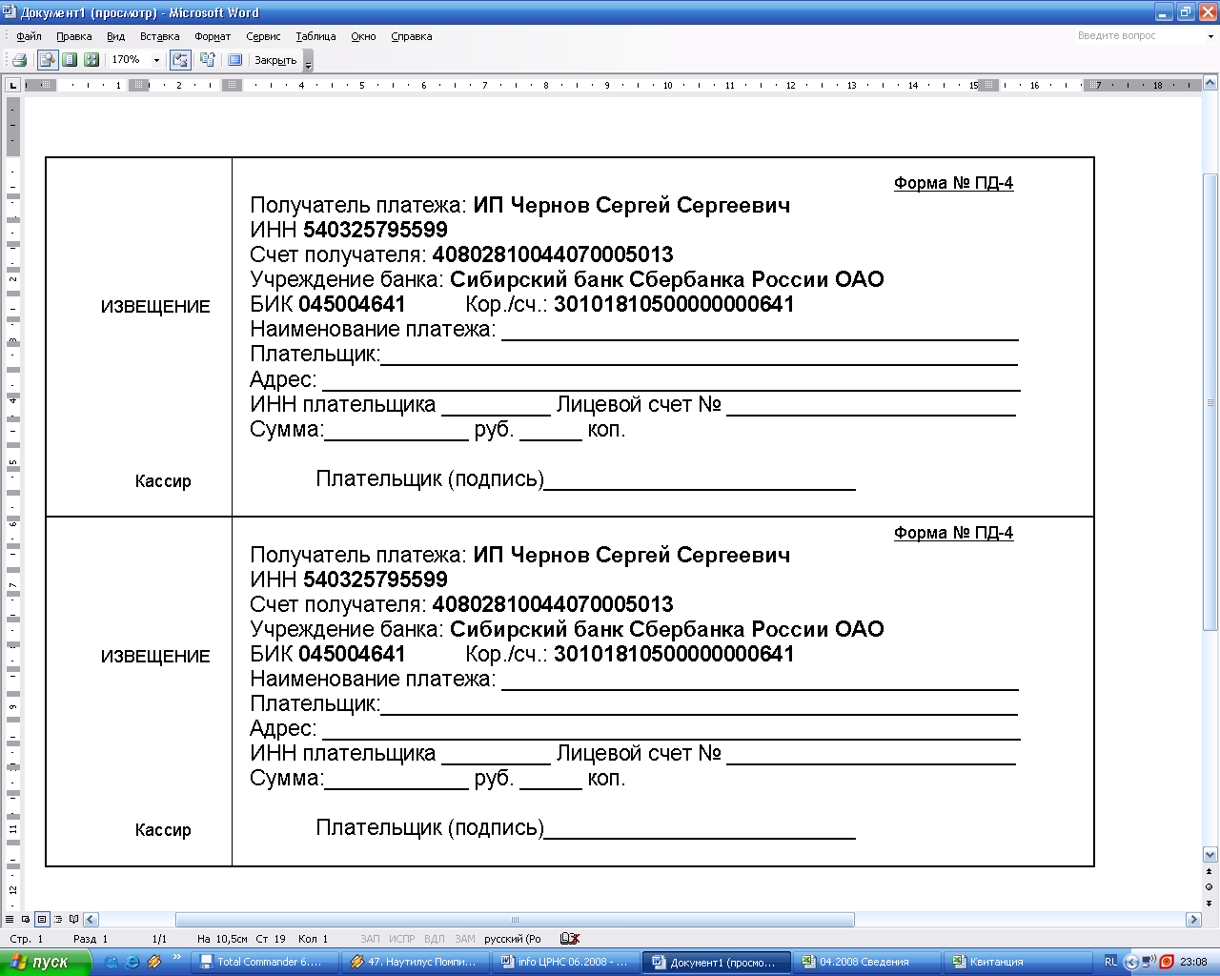

Информацию об условиях публикации результатов научных исследований и требования к оформлению материалов можно получить на сайте , по телефонам Центра Развития Научного Сотрудничества в г. Новосибирске:

8-383-291-79-01 Чернов Сергей Сергеевич,
руководитель ЦРНС
8-913-749-05-30 Хвостенко Павел Викторович, ведущий специалист ЦРНС
по электронной почте: monography@mail.ru
monography@ngs.ru

С информационными сообщениями по другим конференциям, организованным ЦРНС, можно ознакомиться на нашем сайте.

НАДЕЕМСЯ НА ПЛОДОТВОРНОЕ
СОТРУДНИЧЕСТВО!

